电子科技大学信息与软件工程学院

**实 验 报 告**

学 号 2017221305026

姓 名 伯岁月

（实验） 课程名称 面向对象程序设计Java

理论教师 周帆

实验教师 何中海

**电 子 科 技 大 学**

**实 验 报 告**

**学生姓名：伯岁月 学号：2017221305026 指导教师：何中海**

**实验地点： 信软学院楼西306 实验时间：2018年12月9日**

1. **实验名称：**JDK使用及Java基础
2. **实验学时：**2学时
3. **实验目的：**熟悉JDK安装和参数方法；熟悉Java的基本结构，变量，数组，数据类型。
4. **实验原理：**

在Java开发环境JDK中编译基本的Java程序。

Java源代码通过javac（Java编辑器）转化为class（类文件）文件，再经java解释器将源代码解释为机器语言。

1. **实验内容：**
2. 完成第一章习题5，6编程。
3. 完成第二章习题7编程。
4. 编写程序，计算一个整数的各位数字之和，例如，整数20170925，则计算并显示2+0+1+7+0+9+2+5的值。

4.打印输出斐波拉契数列。

1. **实验器材（设备、元器件）：**

PC机一台

1. **实验步骤：**
2. 配置安装JDK运行环境
3. 在电脑上完成代码
4. 在eclipse上运行代码检测代码正确性
5. **实验结果与分析（含重要数据结果分析或核心代码流程分析）**

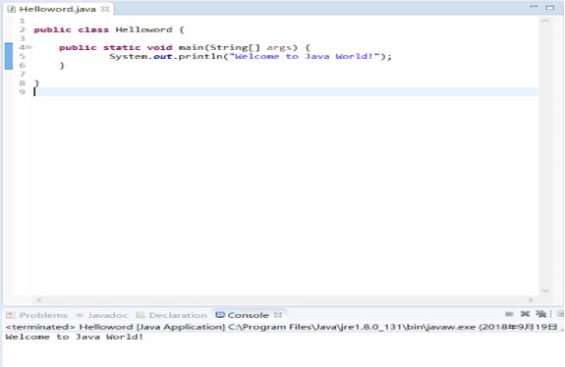

**public** **class** Multiple {

**public** **static** **void** main(String arg[]) {

**int** a,b;

**int** i,m;

**for** (i=1;i<=9;i++) {

**for**(m=i;m<=9;m++) {

System.out.print(i*m+" ");

}

System.out.print("\n");

}

}

}

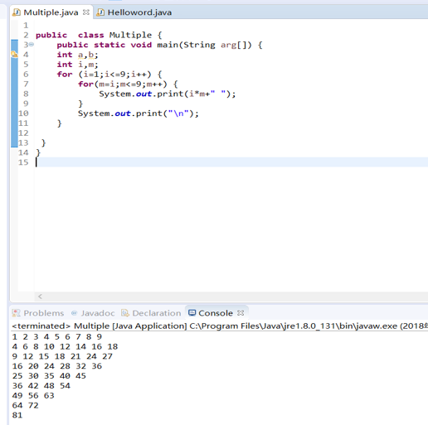

import java.applet.Applet;

import java.awt.Graphics;

public class Helloword extends Applet{

public void paint(Graphics g) {

g.drawString("Hello,Java Applet World!",300,200);

}

**}**

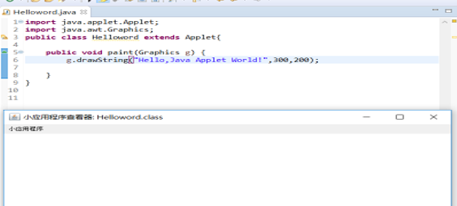

**mport** java.util.Scanner;

**public** **class** Numbercounter{

**public** **static** **void** main(String arg[]){

**int** number;

**int** i,a,sum=0;

Scanner sc= **new** Scanner(System.in);

System.out.println("请输入一个数字");

number=sc.nextInt();

**while**(number>0){

a=number%10;

number=number/10;

sum+=a;

}

System.out.println("输入的数字的各个位数之和为"+sum);

}

}

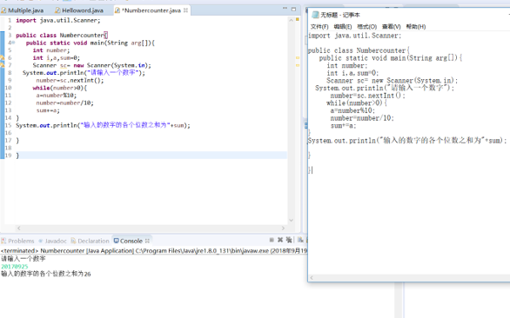

**package** 斐波那契数列;

**public** **class** Series {

**public** **static** **void** main(String[] args) {

**int** i;

**int** number1=0,number2=1,number3;

**int** sum=number1+number2;

**for**(i=0;i<20;i++) {

number3=number1+number2;

number1=number2;

number2=number3;

sum+=number3;

}

System.***out***.println("Sum of the series of numbers is: "+sum);

}

}

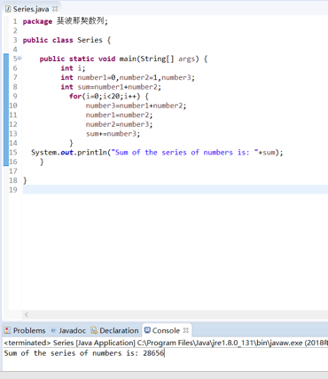

1. **总结及心得体会：无**
2. **对本实验过程及方法、手段的改进建议：无**

**报告评分：**

**指导教师签字：**